



**PROGRAMA NACIONAL DE FORMACIÓN EN INFORMÁTICA**

**MODELADO DEL NEGOCIO DE LA EMPRESA**

**WORLD & COMPUTER, MUNICIPIO IRIBARREN, ESTADO LARA.**

**INVESTIGADORES:**

Arrieche Jesús 26.540.950

Diaz Josnery 26.945.214

Gordillo Tomas 22.322.504

Ramirez Carlos 28.566.432

Noguera Hector 27.349.264

**TUTOR ASESOR:** Pura Castillo.

**TUTOR EXTERNO:** Ayrons Rea

**BARQUISIMETO, MAYO 2020**

1. **Diagrama de Caso de Uso – Modelado del Negocio**

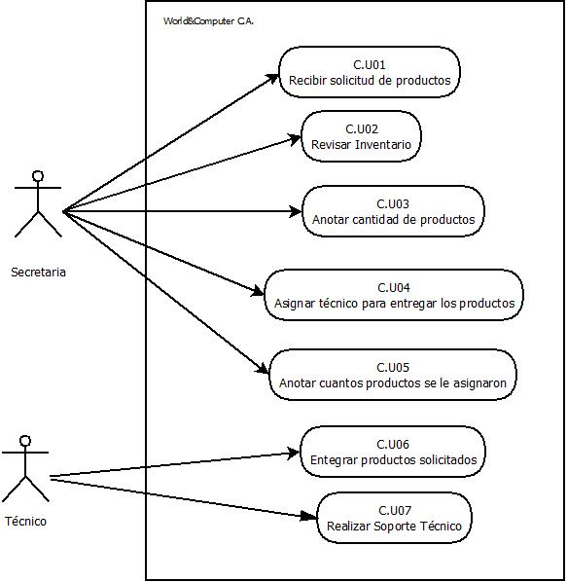

1. **Diagrama de Actividad**

